НОВОСИБИРСКАЯ АКАДЕМИЯ ДИЗАЙНА И ПРОГРАММИРОВАНИЯ

ДИПЛОМНАЯ РАБОТА

по специальности «Программирование»
Тема:Создание CMS и API для магазина обуви

Работу выполнил(а) студент(ка)
Фамилия
Имя
Отчество
Проверил:
Старков А.В.

2023
СОДЕРЖАНИЕ
ВВЕДЕНИЕ 3
1. ТЕХНИЧЕСКОЕ ЗАДАНИЕ 4
1.1 Технические требования 4
1.2 Основания для разработки 4
1.3 Назначения для разработки 4
2. ТЕОРИТИЧЕСКОЕ ОПИСАНИЕ 5
2.1.Что такое Node.js 5
2.2.Что такое Express 5
2.3.Что такое Nunjucks 5
2.4.Что такое MySQL 5
3. ТЕХНОЛОГИЧЕСКИЙ РАЗДЕЛ 7
3.1 Установка нужных компонентов 7
3.1.1 Установка Node.js 7
3.1.2 Установка Express 7
3.1.3 Установка Nunjucks 7
3.1.4 Установка MySQL и Workbench 7
3.2 Создание Программы 8
3.2.1 Импорт библиотек и создание глобальных переменных и middleware 8
3.2.2 Создание панели администратора 9
3.2.3 Описание работы базы данных 15
3.2.4 Отправка и принятие данных от frontend сервера 17
4. ВЫВОД 21
5. СПИСОК ЛИТЕРАТУРЫ 22
6. ПРИЛОЖЕНИЕ - код приложения 23

ВВЕДЕНИЕ
Я выбрал этот проект, потому что хотел научиться использовать язык программирования nodejs и фреймворк Express для backend сервера, так как считаю этот язык и этот фреймворк наилучшими в использовании для данной работы. Также в этом проекте я работал не один, и поэтому это было хорошей практикой на работу в команде. Во время выполнения проекта я хотел научиться работать в паре, передавать данные между backend и frontend серверами, создать CMS и API. Должна получиться программа, написанная на языке nodejs используя фреймворк express, базу данных mysql, шаблонизатор nunjucksи модули: mysql2, express-fileupload, cors.Создав эту программу, я и мой напарник научимся многому о наших языках, углубим и закрепим свои знания и увеличим свои портфолио.
- ТЕХНИЧЕСКОЕ ЗАДАНИЕ
  - Технические требования
Минимальные требования для функционирования продукта:
- Компьютер;
- Браузер;
- Интерпретатор Node.js версии 18.16.0 и выше;
- Графическая операционная система;
- MySQL Server

  - Основание для разработки
Основания для проведения разработки: приказ о выполнение дипломного проекта от 16 марта 2023 года.
Исполнитель: студент Коротков Михаил Романович

  - Назначения разработки
Научиться работе в команде;
Отточить навыки работы с Node.js и фреймворком Express;
Создание базы данных, APIи CMS
  - ТЕОРЕТИЧЕСКОЕ ОПИСАНИЕ
  - Что такое Nodejs
Node.js — программная платформа, основанная на движке, компилирующем JavaScript в машинный код, превращающая JavaScript из узкоспециализированного языка в язык общего назначения. Node.js добавляет возможность JavaScript взаимодействовать с устройствами ввода-вывода через свой API, подключать другие внешние библиотеки, написанные на разных языках, обеспечивая вызовы к ним из JavaScript-кода. Node.js применяется преимущественно на сервере, выполняя роль веб-сервера.
  - Что такое Express
Express - это минималистичный и гибкий веб-фреймворк для приложений Node.js, предоставляющий обширный набор функций для мобильных и веб-приложений. Он работает в роли маршрутизатора и отдельные его блоки срабатывают при запросе пользователем данных с определённого маршрута. Также важно знать, что у каждого маршрута может быть несколько запросов, в данной программе я использовал основные(get, post). GET–срабатывает при загрузке страницы и служит чтобы отправить данные поьзователю, а POST– срабатывает при отправке пользователем данных нам.
  - Что такое Nunjucks
Nunjucks — это шаблонизатор для JavaScript. Его можно использовать как в браузере, на стороне клиента, так и на стороне сервера Node. js. Он работает по принципу блоков и подключается к отдельной странице.
  - Что такое MySQL
MySQL – это реляционная система управления базами данных. Программное обеспечение баз данных MySQL представляет собой клиент-серверную систему, состоящую из многопоточного SQL-сервера, поддерживающего различные серверные части, нескольких различных клиентских программ и библиотек, инструментов администрирования и широкого спектра интерфейсов прикладного программирования.

Также MySQL Server можно использовать в виде встроенной многопоточной библиотеки, которую вы можете связать со своим приложением, чтобы получить меньший по размеру, более быстрый и простой в управлении автономный продукт.
3. ТЕХНОЛОГИЧЕСКИЙ РАЗДЕЛ
3.1 Установка нужных компонентов
3.1.1Установка Node.js
Скачиваем инсталлер последней рекомендованной версии с официального сайта: https://nodejs.org/en
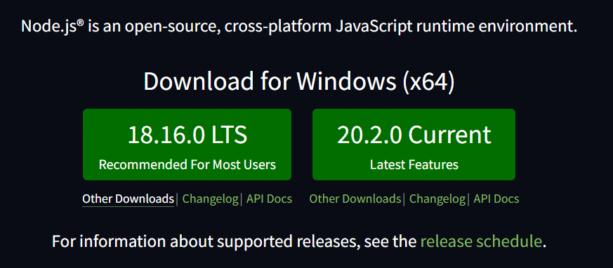
Далее устанавливаем программу на компьютер.
3.1.2 Установка Express
Набираем в поиске windows “cmd” нажимаем Enter, вписываем команду npm install express и нажимаем Enter.
    - Установка Nunjucks
Набираем в поиске windows “cmd” нажимаем Enter, вписываем команду npm install nunjucks и нажимаем Enter.
    - Установка MySQL и Workbench
Заходим на сайт https://dev.mysql.com/downloads/workbench/
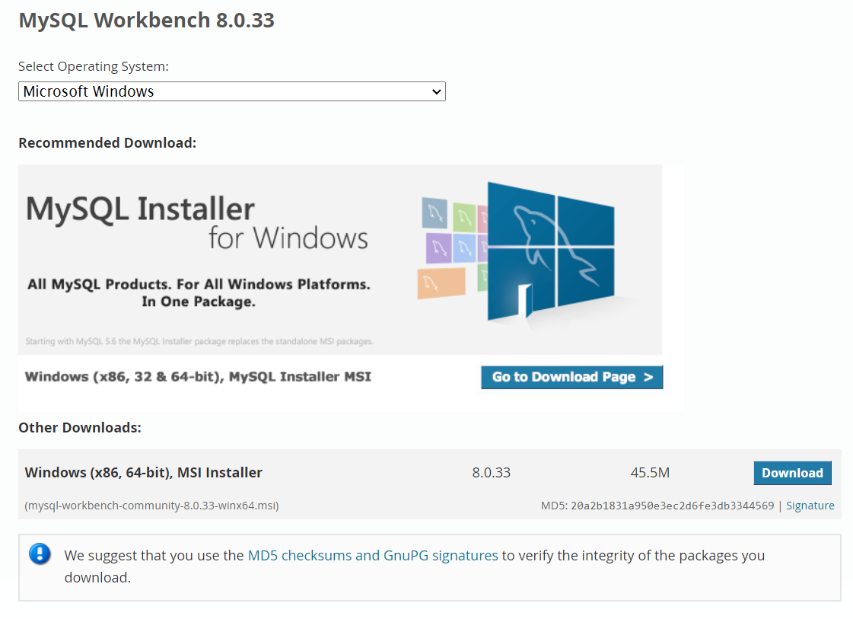
Нажимаем кнопку Download и устанавливаем MySQL вместе с Workbench.
  - Создание Программы
3.2.1 Импорт библиотек и создание глобальных переменных и middleware
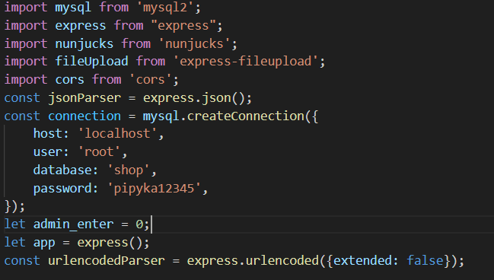
В данном коде мы импортируем библиотеки нужные нам для работы с: базой данных, фреймворком express, шаблонизатором Nunjucks, файлами на страницах, технологией предоставления веб-страницам данных с домена.
Также мы создаём переменные. jsonParser и urlencodedParser–парсеры, для определённых запросов. connection – подключение к нашей базе данных. admin_enter–отвечает за доступ к панели администратора. app – создание объекта Express.
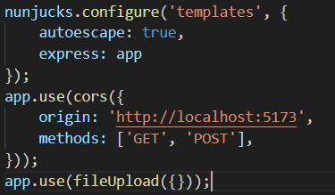
Далее мы задаём папку с шаблонами для Nunjucks. И с помощью двух мидлвееров(всё что находится в блоке мидлвеера будет выполняться каждый раз перед загрузкой любой страницы) мы запускаем cors и fileUpload.
3.2.2 Создание панели администратора
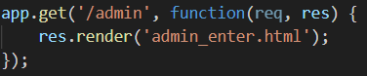
Изначально мы создаём маршрут с get запросом, который выгружает на страницу файл admin_enter.html(см приложение Вход в панель администратора), в котором у нас поля для ввода логина и пароля. Тем самым мы не даём доступ в эту панель тем, у кого её быть не должно.
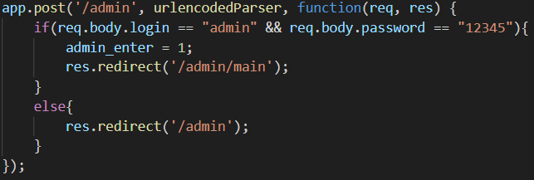
Далее мы делаем post запрос на тот же самый маршрут, где проверяем логин и пароль, в случае неверного логина или пароля, делаем переадресацию обратно на страницу входа. Если же логин и пароль правильные, то делаем переадресацию на главную страницу панель администратора(см приложение Главная страница панели администратора)и меняем значение admin_enter на 1(означает что пользователь зашёл в панель администратора и имеет к ней доступ).
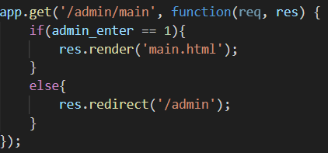
После переадресации с помощью этого get запроса мы проверяем, вошёл ли пользователь с помощью переменной admin_enter. В случае если у пользователя есть доступ, мы загружаем ему главную страницу панели администратора.
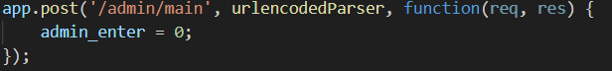
Следующий post запрос отвечает за кнопку выхода из панели администратора на главной странице панель администратора, при её нажатии срабатывает наш post запрос и переменная admin_enter становится равной 0(означает, что у пользователя нет доступа к панели администратора).
Далее мы делаемget иpost запросы для различных категорий(цвет, материал, создатель, тип, размер) товара. Так как все они практически идентичны, я сделал функции для post и get запросов:
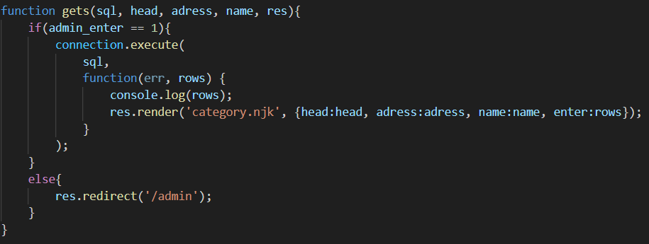
В этой функции передаётся 5 аргументов: sql – запрос к базе данных(структуру которой я объясню позже), который позволяет нам получить данные о конкретной категории(например: в color это будет красный, синий и т.д.), чтобы затем вывести их на страницу. head – отвечает за название страницы. address – переменная нужная нам, чтобы передать её в шаблон Nunjucks, в котором она используется для передачи данных из формы на эту же страницу. name–нужна для передачи в Nunjucks, для правильного текста при запросе данных у пользователя(перед полем ввода есть надпись «Введите name:», например для цвета name = “название цвета”, получается «Введите название цвета:»). res – специальный метод для отправки ответа, предназначенный отдельно для каждого маршрута, который мы передаем.
В самой функции мы также проверяем, вошёл ли пользователь в панель администратора и если он вошёл, то мы получаем данные о конкретной категории из базы данных, после чего отправляем с другими переменными в Nunjucks.
Далее мы выводим пользователю html файл(см приложение Страница категории(html)) с шаблоном Nunjucks(см приложение Страница категории(njk)). В html файле у нас есть кнопка выхода на главную страницу и 3 Nunjuks блока: название страницы, блок формы(ввод данных) и блок с выводом данных. В блоке формы пользователь вводит имя цвета, размера или какой-то из других категорий и это имя добавляется в базу данных. В блоке с выводом данных пользователь видит, какие есть данные, а также может их удалить. Удаление и добавление данных работает с помощью post запроса(принцип работы которого я расскажу далее).
Для примера возьмём цвет:
Так выглядит его get запрос. Аналогично работают и остальные 4 категории.
Такая же система работает и с post запросам, у них одинаковая структура и поэтому использовать функцию – хорошая оптимизация кода, как и в случае с get запросам.
Для более лёгкого понимания я объясню работу пост запросов для категорий на примере категории цвета.
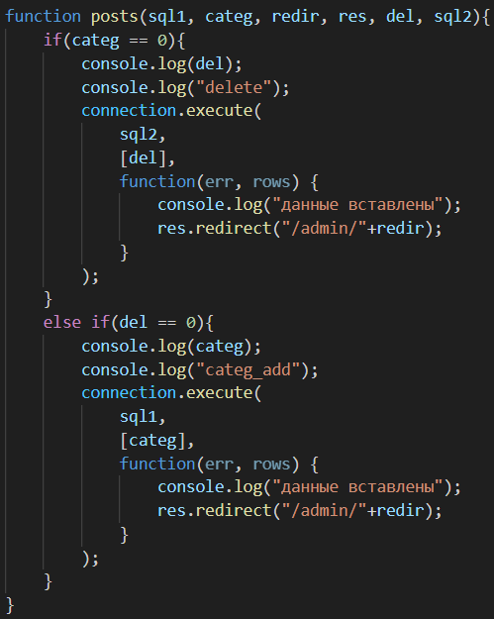
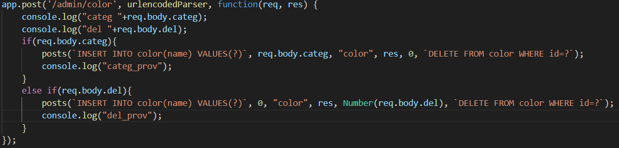
В самом запросе мы проверяем какие данные нам передали, если это req.body.categ, то это означает что нам передали данные о цвете(в нашем примере) который нужно добавить, если же это req.body.del, то нам передали цвет который нужно удалить. Далее в зависимости от того, какой запрос делает пользователь, на добавление или удаление, мы отправляем данные в функцию.
В функции присутствуют следующие атрибуты: sql1 – запрос в базу данных для удаления, sql2 – запрос в базу данных для добавления, categ –название цвета, del – id цвета который нужно удалить, redir – в этой переменной хранится адрес, на который нужно сделать редирект после обработки запроса, res – тоже самое, что и res в get запросе. В самой функции мы проверяем чему равны categ и del, один из них всегда равен нулю(это означает что нужно сделать противоположное действие. Если del = 0, значит нужно сделать добавление, и наоборот). После любого из этих действий происходит редирект на эту же страницу.
Помимо кнопок категорий в панели администратора также есть кнопка для добавления товара и вывода всех существующих товаров.
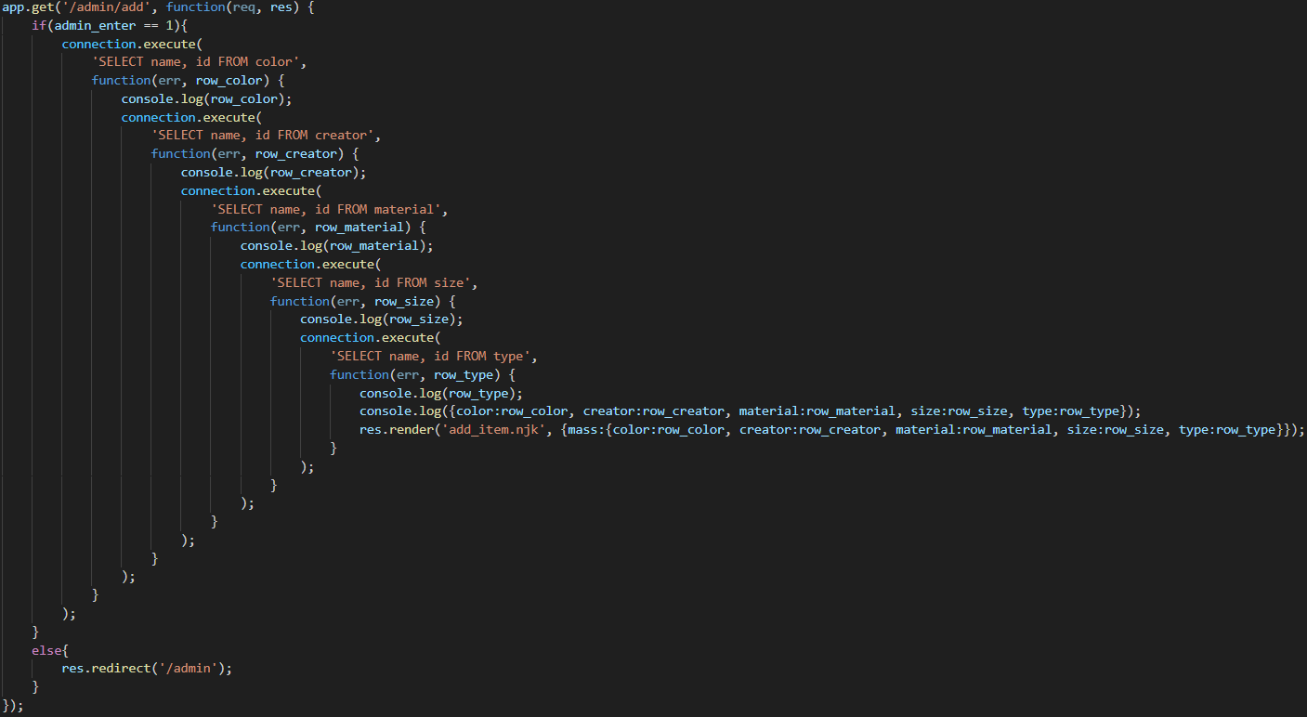
В app.get добавления товара происходит проверка на то, что у пользователя есть доступ к панели администрации и происходит много запросов в базу данных, которые получают все данные по всем категориям, а затем передаются в Nunjucks шаблон(см приложение Добавление товара(njk)), привязанный к html(см приложение Добавление товара(html)) где они выводятся как кнопки для выбора конкретного значения для каждой категории:
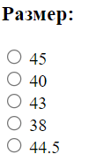
Также нужно выбрать для какой категории людей этот товар(женщины, мужчины или дети), прикрепить картинку товара, добавить название, цену и артикул.
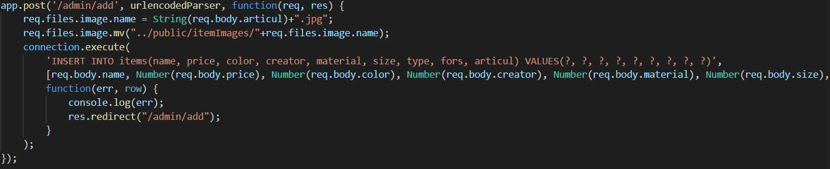
В post части добавления товара мы получаем картинку и сохраняем в папке, для последующего вывода на страницу списка товаров и на страницу покупателя. А так же добавляем этот товар в базу данных, меняя названия в категории, на айди(например в таблице цветов у красного айди 1, значит в базу данных в графу цвет я добавлю цифру 1, а не «красный»).
Код get части списка товаров вы можете посмотреть в приложении(“app.get('/admin/items', function(req, res){“). Когда пользователь нажимает на кнопку «Список товаров» в главном меню, то происходит переадресация и срабатывает get запрос. В этом app.get создаётся список ma, который будет заполняться данными, переменная flag, которая будет служить для подсчёта кругов цикла. Далее делается запрос в базу данных на все товары, после чего по каждой категории по очереди делается запрос на то, какой айди соответствует названию в категории. Например, нам передают данные что цвет определённого товара 1, мы должны сделать запрос в базу данных цветов и получить цвет айди которого равен 1, таким образом, мы делаем со всеми категориями. Эти действия происходят с каждым товаром с помощью цикла for. Также чтобы раньше времени данные не отправлялись на страницу, мы должны сделать promise(метод, благодаря которому один блок кода ждёт «одобрения» на начало работы второго блока). Затем после перебора данные отправляются в шаблон Nunjucks(см приложение Список товаров(html), Список товаров(njk)), где выводятся вместе с картинкой.
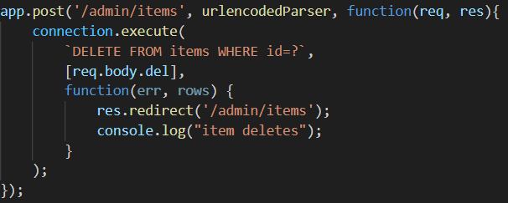
Post часть списка товаров срабатывает только при нажатии на кнопку удаления товара. При нажатии на эту кнопку нам приходит айди товара, по которому мы удаляем его из базы данных.
    - Описание работы базы данных
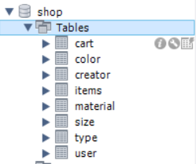
С помощью MySQL Workbench создаём таблицы, со следующей структурой:
cart – таблица корзины
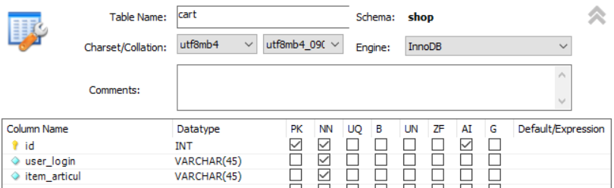
NN – не пустое значение, PK–уникальный ключ(используется для айди), AI – автозаполнение, используется для автоматического заполнения айди. В этой таблице в строчке есть айди, логин пользователя который добавил товар в корзину и артикул этого товара.
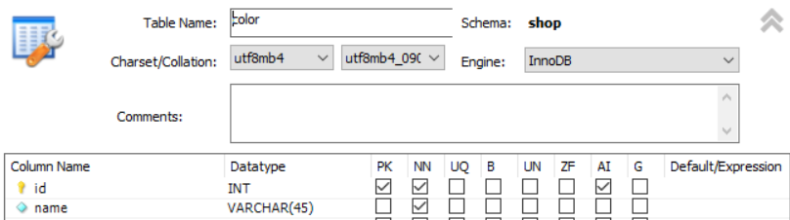
color, creator, material, size, type – таблицы категорий, имеют одинаковую структуру(айди и название какого-либо критерия товара(цвета, создателя, материала, размера или типа)).
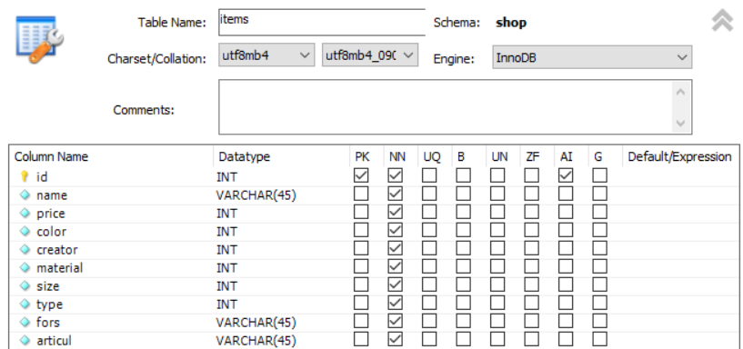
Items – таблица с товарами. Имеет поля для каждой категории, артикула, названия товара, цены и предназначения(для мужчин, женщин или детей).
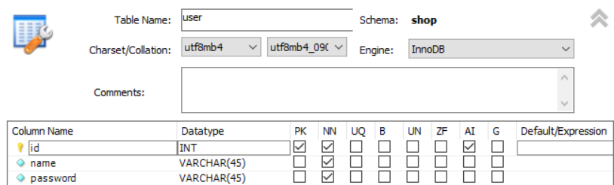
user – таблица с зарегистрированными пользователями. В ней хранится их логин и пароль.
3.2.4 Отправка и принятие данных от frontend сервера
Далее в app.get('/all_items', function (req, res) { мы отправляем фронт серверу весь список товаров(в коде проделывается тоже самое что и при получении всего списка товаров для панели администратора), который он выведет на страницу товаров.
Затем в app.get('/all_category', urlencodedParser, function (req, res) { мы отправляем все категории с их данными фронт серверу, это нужно для сортировки товаров по различным категориям.
После этого я сделал регистрацию: app.post('/registration', jsonParser, (req, res) => {. Здесь я получаю логин и пароль, с помощью запроса в базу данных, получаю количество пользователей с таким же именем, если это значение 0, значит таких пользователей нет и имя свободно, в таком случае я делаю дополнительную проверку логина и пароля на слишком маленькое и слишком большое количество символов. Если все проверки успешно пройдены, то я возвращаю фронт серверу логин и пароль. Если же какая-то проверка не была пройдена, то я отправляю фронт серверу ошибку в зависимости от того какая проверка не была пройдена(например «Слишком короткий логин или пароль»).
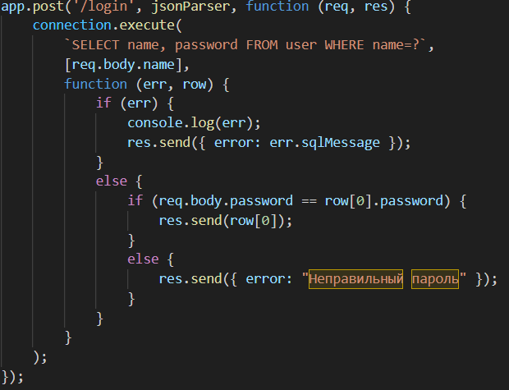
Также кроме регистрации есть функция логина, в которой я получаю строчку с логином и паролем по логину. И затем проверяю на правильность пароль, в случае если все проверки пройдены, я отправляю логин и пароль фронт серверу. Если же какая-либо проверка не прошлась, то фронт серверу отправляется ошибка.
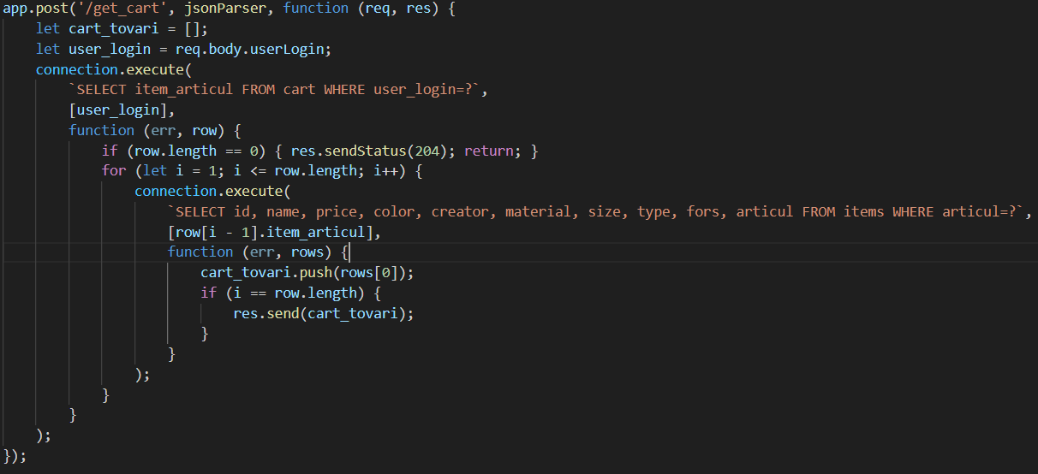
Получение корзины, я создаю массив, который заполню и запоминаю логин, который отправляет мне фронт сервер. Далее делаю запрос в БД, и если длина полученного массива равна 0, то отправляю статус 204(no content) и завершаю app.post. Если же проверка проходит, то с помощью массива я перебираю данные и по каждому артикулу товаров из корзины этого пользователя я получаю товары. После чего отправляю эти данные фронт серверу.
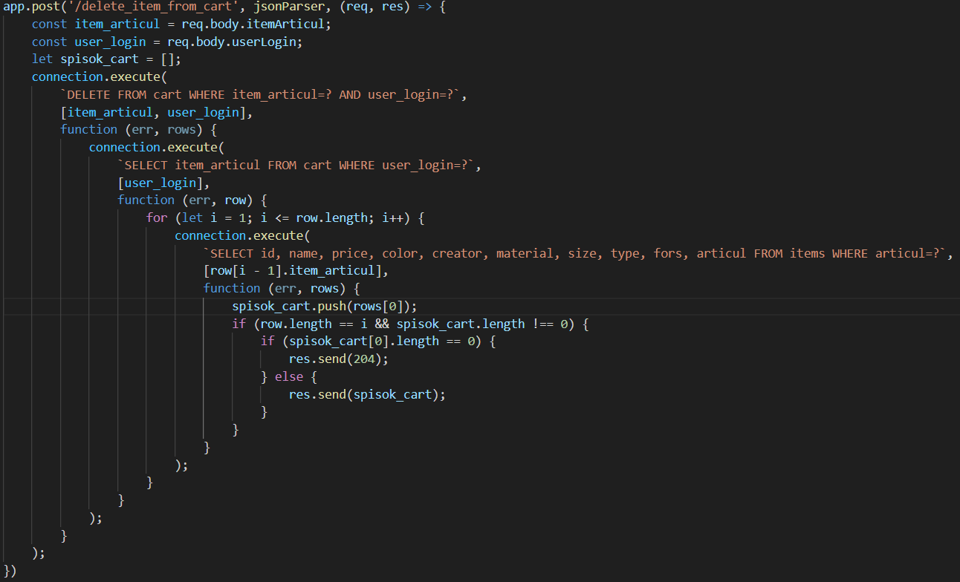
Удаление из корзины. Я получаю артикул товара, который нужно удалить из корзины и логин пользователя, который удаляет товар из корзины. После чего получаю его обновлённую корзину и отправляю её фронт серверу. Если же я получаю пустой массив, то отправляю ему статус 204.
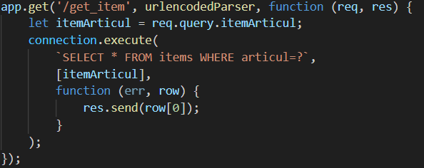
Здесь я получаю информацию об определённом предмете и отправляю её фронт серверу, это нужно для того, чтобы отображать страницу отдельного товара.
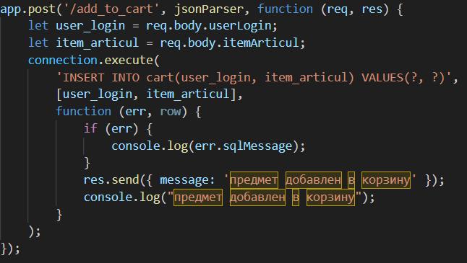
Добавление в корзину. Я получаю артикул товара, который нужно добавить в корзину и логин пользователя, который хочет добавить этот товар. После чего добавляю товар в корзину и отправляю сообщение о том, что товар добавлен.
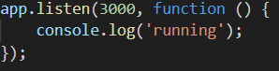
В конце код запускается с портом 3000.
Проект завершён
ВЫВОД
В заключении хочу сказать, что я доволен проделанной мной работой. В ходе создания программы я достиг своей цели, а именно создал CMS и API для магазина обуви. На пути достижения цели я выполнил все небольшие задачи, за счёт чего научился: создавать CMS, API, бэкенд сервер; передавать данные на фронт сервер. Также я отточил свои знания в области работы с базами данных mysql, в области nodejs, его фреймворка express, шаблонизатора nunjucks и создания бэкенд сервера.

Список литературы
- Учебник по Node.js (https://code.mu/ru/javascript/nodejs/book/prime/)
- Учебник по Express(https://code.mu/ru/javascript/nodejs/book/express/)
- Учебник по SQLзапросам(https://sql-academy.org/ru)
- Документация по nunjucks (https://mozilla.github.io/nunjucks/templating.html)

ПРИЛОЖЕНИЕ – код приложения
Код основной программы(маршрутизатора):
import mysql from 'mysql2';
import express from "express";
import nunjucks from 'nunjucks';
import fileUpload from 'express-fileupload';
import cors from 'cors';
const jsonParser = express.json();
const connection = mysql.createConnection({
host: 'localhost',
user: 'root',
database: 'shop',
password: 'pipyka12345',
});
let admin_enter = 0;
let app = express();
const urlencodedParser = express.urlencoded({extended: false});
function gets(sql, head, adress, name, res){
if(admin_enter == 1){
connection.execute(
sql,
function(err, rows) {
res.render('category.njk', {head:head, adress:adress, name:name, enter:rows});
}
);
}
else{
res.redirect('/admin');
}
}
function posts(sql1, categ, redir, res, del, sql2){
if(categ == 0){
connection.execute(
sql2,
[del],
function(err, rows) {
res.redirect("/admin/"+redir);
}
);
}
else if(del == 0){
connection.execute(
sql1,
[categ],
function(err, rows) {
res.redirect("/admin/"+redir);
}
);
}
}
nunjucks.configure('templates', {
autoescape: true,
express: app
});
app.use(cors({
origin: 'http://localhost:5173',
methods: ['GET', 'POST'],
}));
app.use(fileUpload({}));
app.use(express.static);

app.get('/admin', function(req, res) {
res.render('admin_enter.html');
});
app.post('/admin', urlencodedParser, function(req, res) {
if(req.body.login == "admin" && req.body.password == "12345"){
admin_enter = 1;
res.redirect('/admin/main');
}
else{
res.redirect('/admin');
}
});
app.get('/admin/main', function(req, res) {
if(admin_enter == 1){
res.render('main.html');
}
else{
res.redirect('/admin');
}
});
app.post('/admin/main', urlencodedParser, function(req, res) {
admin_enter = 0;
});
app.get('/admin/color', function(req, res) {
gets('SELECT id, name FROM color', "добавлениецвета", "color", "названиецвета", res);
});
app.post('/admin/color', urlencodedParser, function(req, res) {
if(req.body.categ){
posts(`INSERT INTO color(name) VALUES(?)`, req.body.categ, "color", res, 0, `DELETE FROM color WHERE id=?`);
}
else if(req.body.del){
posts(`INSERT INTO color(name) VALUES(?)`, 0, "color", res, Number(req.body.del), `DELETE FROM color WHERE id=?`);
}
});
app.get('/admin/material', function(req, res) {
gets('SELECT id, name FROM material', "добавлениематериала", "material", "названиематериала", res);
});
app.post('/admin/material', urlencodedParser, function(req, res) {
if(req.body.categ){
posts(`INSERT INTO material(name) VALUES(?)`, req.body.categ, "material", res, 0, `DELETE FROM material WHERE id=?`);
}
else if(req.body.del){
posts(`INSERT INTO material(name) VALUES(?)`, 0, "material", res, Number(req.body.del), `DELETE FROM material WHERE id=?`);
}
});
app.get('/admin/creator', function(req, res) {
gets('SELECT id, name FROM creator', "добавлениесоздателя", "creator", "создателя", res);

});
app.post('/admin/creator', urlencodedParser, function(req, res) {
if(req.body.categ){
posts(`INSERT INTO creator(name) VALUES(?)`, req.body.categ, "creator", res, 0, `DELETE FROM creator WHERE id=?`);
}
else if(req.body.del){
posts(`INSERT INTO creator(name) VALUES(?)`, 0, "creator", res, Number(req.body.del), `DELETE FROM creator WHERE id=?`);
}
});

app.get('/admin/type', function(req, res) {
gets('SELECT id, name FROM type', "добавлениетипа", "type", "тип", res);
});
app.post('/admin/type', urlencodedParser, function(req, res) {
if(req.body.categ){
posts(`INSERT INTO type(name) VALUES(?)`, req.body.categ, "type", res, 0, `DELETE FROM type WHERE id=?`);
}
else if(req.body.del){
posts(`INSERT INTO type(name) VALUES(?)`, 0, "type", res, Number(req.body.del), `DELETE FROM type WHERE id=?`);
}
});
app.get('/admin/size', function(req, res) {
gets('SELECT id, name FROM size', "добавлениеразмера", "size", "размер", res);
});
app.post('/admin/size', urlencodedParser, function(req, res) {
if(req.body.categ){
posts(`INSERT INTO size(name) VALUES(?)`, req.body.categ, "size", res, 0, `DELETE FROM size WHERE id=?`);
}
else if(req.body.del){
posts(`INSERT INTO size(name) VALUES(?)`, 0, "size", res, Number(req.body.del), `DELETE FROM size WHERE id=?`);
}
});
app.get('/admin/items', function(req, res){
let ma = [];
let flag = 0;
if(admin_enter == 1){
connection.execute(
'SELECT id ,name, price, color, creator, material, size, type, fors, articul FROM items',
function(err, rows) {
const promise = new Promise((resolve, reject) => {
for(let i = 0; i<rows.length; i++){
connection.execute(
`SELECT name FROM color WHERE id = ?`,
[rows[i].color],
function(err, row_color) {
connection.execute(
`SELECT name FROM creator WHERE id = ?`,
[rows[i].creator],
function(err, row_creator) {
connection.execute(
`SELECT name FROM material WHERE id = ?`,
[rows[i].material],
function(err, row_material) {
connection.execute(
`SELECT name FROM size WHERE id = ?`,
[rows[i].size],
function(err, row_size) {
connection.execute(
`SELECT name FROM type WHERE id = ?`,
[rows[i].type],
function(err, row_type) {
ma.push({id:rows[i].id ,name:rows[i].name, price:rows[i].price, color:row_color[0].name, creator:row_creator[0].name, material:row_material[0].name, size:row_size[0].name, type:row_type[0].name, fors:rows[i].fors, articul:rows[i].articul});
flag=flag+1;
if(rows.length == flag){
resolve(ma);
}
}
);
}
);
}
);
}
);
}
);
}
});
promise.then((data) =>{
res.render('items.njk', {ite:data});
});
}
);
}
else{
res.redirect('/admin');
}
});
app.post('/admin/items', urlencodedParser, function(req, res){
connection.execute(
`DELETE FROM items WHERE id=?`,
[req.body.del],
function(err, rows) {
res.redirect('/admin/items');
}
);
});
app.get('/admin/add', function(req, res) {
if(admin_enter == 1){
connection.execute(
'SELECT name, id FROM color',
function(err, row_color) {
connection.execute(
'SELECT name, id FROM creator',
function(err, row_creator) {
connection.execute(
'SELECT name, id FROM material',
function(err, row_material) {
connection.execute(
'SELECT name, id FROM size',
function(err, row_size) {
connection.execute(
'SELECT name, id FROM type',
function(err, row_type) {
res.render('add_item.njk', {mass:{color:row_color, creator:row_creator, material:row_material, size:row_size, type:row_type}});
}
);
}
);
}
);
}
);
}
);
}
else{
res.redirect('/admin');
}
});

app.post('/admin/add', urlencodedParser, function(req, res) {
req.files.image.name = String(req.body.articul)+".jpg";
req.files.image.mv("../public/itemImages/"+req.files.image.name);
connection.execute(
'INSERT INTO items(name, price, color, creator, material, size, type, fors, articul) VALUES(?, ?, ?, ?, ?, ?, ?, ?, ?)',
[req.body.name, Number(req.body.price), Number(req.body.color), Number(req.body.creator), Number(req.body.material), Number(req.body.size), Number(req.body.type), req.body.for, req.body.articul],
function(err, row) {
res.redirect("/admin/add");
}
);
});
app.get('/all_items', function (req, res) {
let ma = [];
let flag = 0;
connection.execute(
'SELECT id ,name, price, color, creator, material, size, type, fors, articul FROM items',
function (err, rows) {
const promise = new Promise((resolve, reject) => {
for (let i = 0; i < rows.length; i++) {
connection.execute(
`SELECT name FROM color WHERE id = ?`,
[rows[i].color],
function (err, row_color) {
connection.execute(
`SELECT name FROM creator WHERE id = ?`,
[rows[i].creator],
function (err, row_creator) {
connection.execute(
`SELECT name FROM material WHERE id = ?`,
[rows[i].material],
function (err, row_material) {
connection.execute(
`SELECT name FROM size WHERE id = ?`,
[rows[i].size],
function (err, row_size) {
connection.execute(
`SELECT name FROM type WHERE id = ?`,
[rows[i].type],
function (err, row_type) {
ma.push({ id: rows[i].id, name: rows[i].name, price: rows[i].price, color: row_color[0].name, creator: row_creator[0].name, material: row_material[0].name, size: row_size[0].name, type: row_type[0].name, fors: rows[i].fors, articul: rows[i].articul });
console.log("1 " + ma)
flag = flag + 1;
if (rows.length == flag) {
resolve(ma);
}
}
);
}
);
}
);
}
);
}
);
}
console.log('flag ' + flag);
console.log("length " + rows.length);
});
promise.then((data) => {
console.log("data " + data);
res.send(data);
});
}
);
});
app.get('/all_category', urlencodedParser, function (req, res) {
let tags = { fors: ['женское', 'мужское', 'детское'] };
const promise = new Promise((resolve, reject) => {
connection.execute(
`SELECT name FROM color`,
function (err, row) {
let mas = [];
for (let i = 0; i < row.length; i++) {
mas.push(row[i].name);
tags = { ...tags, color: mas }
}
}
);
connection.execute(
`SELECT name FROM creator`,
function (err, row) {
let mas = [];
for (let i = 0; i < row.length; i++) {
mas.push(row[i].name);
tags = { ...tags, creator: mas }
}
}
);
connection.execute(
`SELECT name FROM material`,
function (err, row) {
let mas = [];
for (let i = 0; i < row.length; i++) {
mas.push(row[i].name);
tags = { ...tags, material: mas }
}
}
);
connection.execute(
`SELECT name FROM size`,
function (err, row) {
let mas = [];
for (let i = 0; i < row.length; i++) {
mas.push(row[i].name);
tags = { ...tags, size: mas }
}
}
);
connection.execute(
`SELECT name FROM type`,
function (err, row) {
let mas = [];
for (let i = 0; i < row.length; i++) {
mas.push(row[i].name);
tags = { ...tags, type: mas }
}
resolve(tags);
}
);
});
promise.then((data) => {
console.log("tags " + data);
res.send(data);
});
});
app.post('/registration', jsonParser, (req, res) => {
const promise = new Promise((resolve, reject) => {
connection.execute(
'SELECT COUNT(name) FROM user WHERE name = ?',
[req.body.name],
function (err, row) {
console.log(row);
if (err) {
res.send({ error: err.sqlMessage });
}
if (row[0]['COUNT(name)'] != 0) {
res.send({ error: "Такой логин уже занят" });
}
else {
resolve();
}
}
);
});
promise.then(() => {
if (req.body.name.length<= 6 || req.body.password.length<= 6) {
res.send({ error: "Слишком короткий логин или пароль" });
console.log("Слишком короткий логин или пароль");
}
else if (req.body.name.length >= 24 || req.body.password.length >= 24) {
res.send({ error: "Слишком длинный логин или пароль" });
console.log("Слишком длинный логин или пароль");
}
else {
res.send(req.body);
connection.execute(
'INSERT INTO user(name, password) VALUES(?, ?)',
[req.body.name, req.body.password],
function (err, row) {
if (err) {
console.log(err);
res.send({ error: err.sqlMessage });
}
}
);
}
});
});
app.post('/login', jsonParser, function (req, res) {
connection.execute(
`SELECT name, password FROM user WHERE name=?`,
[req.body.name],
function (err, row) {
if (err) {
console.log(err);
res.send({ error: err.sqlMessage });
}
else {
if (req.body.password == row[0].password) {
res.send(row[0]);
}
else {
res.send({ error: "Неправильный пароль" });
}
}
}
);
});
app.post('/get_cart', jsonParser, function (req, res) {
let cart_tovari = [];
let user_login = req.body.userLogin;
connection.execute(
`SELECT item_articul FROM cart WHERE user_login=?`,
[user_login],
function (err, row) {
if (row.length == 0) { res.sendStatus(204); return; }
for (let i = 1; i <= row.length; i++) {
connection.execute(
`SELECT id, name, price, color, creator, material, size, type, fors, articul FROM items WHERE articul=?`,
[row[i - 1].item_articul],
function (err, rows) {
cart_tovari.push(rows[0]);
if (i == row.length) {
res.send(cart_tovari);
}
}
);
}
}
);
});
app.post('/delete_item_from_cart', jsonParser, (req, res) => {
const item_articul = req.body.itemArticul;
const user_login = req.body.userLogin;
let spisok_cart = [];
connection.execute(
‘DELETE FROM cart WHERE item_articul=? AND user_login=?’,
[item_articul, user_login],
function (err, rows) {
connection.execute(
‘SELECT item_articul FROM cart WHERE user_login=?’,
[user_login],
function (err, row) {
console.log("row!!!!!");
console.log(row);
for (let i = 1; i <= row.length; i++) {
connection.execute(
`SELECT id, name, price, color, creator, material, size, type, fors, articul FROM items WHERE articul=?`,
[row[i - 1].item_articul],
function (err, rows) {
console.log("ROWS!~!!!@!!@!@!");
console.log(rows);
spisok_cart.push(rows[0]);
console.log("SPIPSPSIPAISPISPIPS");
console.log(spisok_cart);
if (row.length == i && spisok_cart.length !== 0) {
if (spisok_cart[0].length == 0) {
res.send(204);
} else {
res.send(spisok_cart);
}
}
}
);
}
}
);
}
);
})
app.get('/get_item', urlencodedParser, function (req, res) {
let itemArticul = req.query.itemArticul;
connection.execute(
`SELECT * FROM items WHERE articul=?`,
[itemArticul],
function (err, row) {
res.send(row[0]);
}
);
});
app.post('/add_to_cart', jsonParser, function (req, res) {
let user_login = req.body.userLogin;
let item_articul = req.body.itemArticul;
connection.execute(
'INSERT INTO cart(user_login, item_articul) VALUES(?, ?)',
[user_login, item_articul],
function (err, row) {
if (err) {
console.log(err.sqlMessage);
}
res.send({ message: 'предмет добавлен в корзину' });
console.log("предмет добавлен в корзину");
}
);
});
app.listen(3000, function () {
console.log('running');
});
Главная страница панели администратора:
<!DOCTYPEhtml>
<html>
<head>
<meta charset="UTF-8">
<title>панельадминистратора</title>
<link href="style.css" rel="stylesheet">
</head>
<body>
<div>
<button onclick="document.location='/admin/items'">Списоктоваров</button>
<button onclick="document.location='/admin/add'">Добавлениетовара</button>
<button onclick="document.location='/admin/color'">Добавлениецвета</button>
<button onclick="document.location='/admin/material'">Добавлениематериала</button>
<button onclick="document.location='/admin/creator'">Добавлениесоздателя</button>
<button onclick="document.location='/admin/type'">Добавлениетипа</button>
<button onclick="document.location='/admin/size'">Добавлениеразмера</button>
</div>
<div>
<button onclick="document.location='/'">Выйти</button>
</div>
</body>
</html>
Список товаров(html):
<!DOCTYPE html>
<html>
<head>
<meta charset="UTF-8">
<title>Список товаров</title>
<link href="style.css" rel="stylesheet">
</head>
<body>
<button onclick="document.location='/admin/main'">На главную</button>
{% block items %}{% endblock %}
</body>
</html>
Списоктоваров(njk):
{% extends "items.html" %}
{% block items %}
{% for i in ite %}
<div>
<dl>
<h2>{{ i.name }}</h2>
<img src="\images\{{ i.articul}}.jpg" width=300 height = 300>
<h3>{{ i.price }}р</h3>
<dt><b>Артикул:</b></dt>
<dd>{{ i.articul }}</dd>
<dt><b>Цвет:</b></dt>
<dd>{{ i.color }}</dd>
<dt><b>Создатель:</b></dt>
<dd>{{ i.creator }}</dd>
<dt><b>Материал:</b></dt>
<dd>{{ i.material }}</dd>
<dt><b>Размер:</b></dt>
<dd>{{ i.size }}</dd>
<dt><b>Тип:</b></dt>
<dd>{{ i.type }}</dd>
<dt><b>Для:</b></dt>
<dd>{{ i.fors }}</dd>
<form action="/admin/items" method="POST">
<button type="submit" name="del" value="{{ i.id }}">Удалить</button>
</form>
</dl>
</div>
<br>
{% endfor %}
{% endblock %}
Страницакатегории(html):
<!DOCTYPE html>
<html>
<head>
<meta charset="UTF-8">
<title>{% block head %}{% endblock %}</title>
<link href="style.css" rel="stylesheet">
</head>
<body>
<button onclick="document.location='/admin/main'">На главную</button>
{% block form %}{% endblock %}
{% block out %}{% endblock %}
</body>
</html>
Страница категории(njk):
{% extends "add.html" %}
{% block head %}
{{ head }}
{% endblock %}
{% block form %}
<form action="/admin/{{ adress }}" method="POST">
<div>Введите {{ name }}: <input name="categ"></div>
<input type="submit" value='ввести'>
</form>
{% endblock %}
{% block out %}
<h3>Вывод:</h3>
<ul>
{% for i in enter %}
<li>{{ i.name }}</li>
<form action="/admin/{{ adress }}" method="POST">
<button type="submit" name="del" value="{{ i.id }}">Удалить</button>
</form>
{% endfor %}
</ul>
{% endblock %}
Вход в панель администратора:
<!DOCTYPE html>
<html>
<head>
<meta charset="UTF-8">
<title>Вход в панель администратора</title>
<link href="style.css" rel="stylesheet">
</head>
<body>
<form action="/admin" method="POST">
<div>Введите логин: <input name="login"></div>
<div>Введите пароль: <input name="password"></div>
<input type="submit" value='войти'>
</form>
</body>
</html>
Добавление товара(html):
<!DOCTYPE html>
<html>
<head>
<meta charset="UTF-8">
<title>Добавление товара</title>
<link href="style.css" rel="stylesheet">
</head>
<body>
<button onclick="document.location='/admin/main'">На главную</button>
<form action="/admin/add" method="POST" enctype="multipart/form-data">
<div>Введите название: <inputname="name"></div>
<div>Введите цену: <input name="price"></div>
<div>Введите артикул: <input name="articul"></div>
<div>Введите картинку: <input type="file" name="image"></div>
{% block form %}{% endblock %}
<input type="submit" value='добавить'>
</form>
</body>
</html>
Добавление товара(njk):
{% extends "add_item.html" %}
{% block form %}
<div>
<h3>Цвет:</h3>
{% for i in mass.color %}
<div>
<input type="radio" name="color" value="{{ i.id }}">
<label>{{ i.name }}</label>
</div>
{% endfor %}
</div>
<br>
<div>
<h3>Создатель:</h3>
{% for i in mass.creator %}
<div>
<input type="radio" name="creator" value="{{ i.id }}">
<label>{{ i.name }}</label>
</div>
{% endfor %}
</div>
<br>
<div>
<h3>Материал:</h3>
{% for i in mass.material %}
<div>
<input type="radio" name="material" value="{{ i.id }}">
<label>{{ i.name }}</label>
</div>
{% endfor %}
</div>
<br>
<div>
<h3>Размер:</h3>
{% for i in mass.size %}
<div>
<input type="radio" name="size" value="{{ i.id }}">
<label>{{ i.name }}</label>
</div>
{% endfor %}
</div>
<br>
<div>
<h3>Тип:</h3>
{% for i in mass.type %}
<div>
<input type="radio" name="type" value="{{ i.id }}">
<label>{{ i.name }}</label>
</div>
{% endfor %}
</div>
<br>
<div>
<h3>Для кого:</h3>
<div>
<input type="radio" name="for" value="мужское">
<label>мужское</label>
</div>
<div>
<input type="radio" name="for" value="женское">
<label>женское</label>
</div>
<div>
<input type="radio" name="for" value="детское">
<label>детское</label>
</div>
</div>
{% endblock %}

